**T.C.**

**SAKARYA ÜNİVERSİTESİ**

**BİLGİSAYAR VE BİLİŞİM BİLİMLERİ FAKÜLTESİ**

BSM 498 BİTİRME ÇALIŞMASI

QR Kod İle Yoklama Uygulaması

B171210064 – Tayyip GÜZEL

|  |  |  |
| --- | --- | --- |
| Fakülte Anabilim Dalı  Tez Danışmanı | :  : | BİLGİSAYAR MÜHENDİSLİĞİ  Prof. Dr. Ümit KOCABIÇAK |

2021-2022 Bahar Dönemi

T.C.

SAKARYA ÜNİVERSİTESİ

**BİLGİSAYAR VE BİLİŞİM BİLİMLERİ FAKÜLTESİ**

QR Kod İle Yoklama Uygulaması

BSM 498 - BİTİRME ÇALIŞMASI

Tayyip GÜZEL

|  |  |  |
| --- | --- | --- |
| Fakülte Anabilim Dalı | : | BİLGİSAYAR MÜHENDİSLİĞİ |

Bu tez .. / .. / … tarihinde aşağıdaki jüri tarafından oybirliği / oyçokluğu ile kabul edilmiştir.

|  |  |  |
| --- | --- | --- |
|  |  |  |
| ………………. | ………………. | ………………. |
| Jüri Başkanı | Üye | Üye |

ÖNSÖZ

Günümüzde Covid-19 kapsamında eğitim devam etmektedir. Eğitim devam ederken sınıflar içerisinde maske ve mesafe kurallarına uyarak dersleri işlemekteyiz. Dersin işleyişi açısından genel olarak yoklamalar sınıfa dağıtılır ve imzalanır. Covid-19 yayılmasını da azaltacağını düşündüğüm bu uygulamada yoklamanın sınıfta gezmesi, hocanın tek tek yoklamada isim okuması gibi zorlukların da üzerinden gelecektir. Sınıflarda bulunan projeksiyon cihazı veya akıllı tahtalarda görünen kare kod okutularak yoklama işlemi tamamlanmaktadır. Hızlı, pratik ve sağlıklı bir yöntemdir.

Proje kapsamında UI tasarım yardımları için iş arkadaşım Ömer Dikili’ye teşekkür ederim.

İÇİNDEKİLER

ÖNSÖZ.. iii

İÇİNDEKİLER iv

SİMGELER VE KISALTMALAR LİSTESİ vi

ŞEKİLLER LİSTESİ vii

ÖZET….. viii

BÖLÜM 1. GİRİŞ 9

1.1. Konu Seçimi 9

1.2. Neden Flutter? 9

1.3. Qr Kod Nedir? 10

1.4. Kullanılacak Kod Editörü ve Emülatör 11

1.5. Piyasa Alternatifleri 11

BÖLÜM 2. KULLANILAN TEKNOLOJİLER 12

2.1. Supabase 12

2.2. Supabase Auth 13

2.3. Supabase Database 14

2.4. Firebase Cloud Messaging 15

2.5. Supabase File Storage 16

2.6. Native Notify 16

BÖLÜM 3. PROJE TASARIMI - WEB 17

3.1. Hoş Geldin Ekranı 17

3.2. Kayıt Ol Ekranı 18

3.3. Giriş Yap Ekranı 19

3.4. Yoklama Başlatma Ekranı 20

3.5. Qr Kod Ekranı 21

BÖLÜM 4. PROJE TASARIMI-MOBİL 22

4.1. Hoş Geldin Ekranı 22

4.2. Kayıt Ol Ekranı 23

4.3. Giriş Yap Ekranı 24

4.4. Ders Listesi Ekranı 25

4.4.1. Material You 26

4.5. Ayarlar Ekranı 27

4.6. Qr Okutma Ekranı 28

BÖLÜM 5. SONUÇLAR VE ÖNERİLER 30

5.1. Belirlenen Hedef 30

5.2. Uygulama Linkleri 30

KAYNAKLAR 31

ÖZGEÇMİŞ 32

SİMGELER VE KISALTMALAR LİSTESİ

FCM: Firebase Cloud Messaging

Regex: Regular Expressions

UUID: Universally Unique Identifier

QR: Quick Response

SDK: Software Development Kit

API: Application Programming Interface

ŞEKİLLER LİSTESİ

Şekil 1‑1-Flutter 9

Şekil 1‑2 Qr Kod 10

Şekil 1‑3-Visual Studio Code 11

Şekil 2‑1-Supabase Auth 13

Şekil 2‑2-Supabase Database 14

Şekil 2‑3-Firebase Cloud Messaging 15

Şekil 2‑4-Supabase File Storage 16

Şekil 3‑1-Web Giriş Ekranı 17

Şekil 3‑2-Web Kayıt Ol Ekranı 18

Şekil 3‑3-Web Giriş Yap Ekranı 19

Şekil 3‑4-Web Yoklama Başlatma Ekranı 20

Şekil 3‑5-Supabase Veritabanı Ekranı 20

Şekil 3‑6-Web Qr Kod Ekranı 21

Şekil 4‑1-Mobil Hoş geldin Ekranı 22

Şekil 4‑2-Mobil Kayıt Ol Ekranı 23

Şekil 4‑3-Mobil Giriş Yap Ekranı 24

Şekil 4‑4-Supabase Outurum Ekranı 25

Şekil 4‑5-Mobil Ders Listesi Ekranı 25

Şekil 4‑6-Material You 26

Şekil 4‑7-Mobil Ayarlar Ekranı 27

Şekil 4‑8-Qr Okutma Ekranı 28

Şekil 4‑9-Qr Okutuldu Mesajı 29

Şekil 4‑10-Supabase Student Tablosu 29

|  |  |  |
| --- | --- | --- |
|  |  |  |

ÖZET

Anahtar kelimeler: Mobil Uygulama, QR Kod, Cross Platform

Yakın zamanda uygulama geliştirmek artık daha kolay hale gelmektedir. Yazılım kolaylaşmaktadır. Cross platform uygulamalar geliştirilip tek bir kod ile birçok platforma uygun yazılımlar geliştirilebilmektedir. Flutter framework’ü de bu güce sahiptir. Yakın zamanda gelen güncelleme ile release sürümünde Windows, MacOS, Linux geliştirme yapılabilmektedir.

Flutter’ın bu gücünü kullanarak 2 platform için uygulama geliştirilmiştir. Bu 2 platformun gereği kullanım amacı doğrultusunda oluşturulmuştur. Genel amaç Qr kod ile derslerde yoklama alabilmektir. Öğretim görevlileri web ’den girebildikleri uygulamada Qr kod oluşturmaları gerekmektedir. Bu oluşturulan Qr kodu öğrenciler ile akıllı tahta, projeksiyon üzerinden paylaşması gerekmektedir. Yoklamanın alınacağı kişilerde Qr kodu uygulamadan okutmaları gerekmektedir. Okutulan Qr kodlar işlenerek kimlerin okutup kimlerin okutmadığı anlaşılmaktadır ve öğretim görevlisinin ara yüzünde gösterilmektedir. Öğrenciler giriş yapmayacak sadece isim ve soy isimleri ile giriş yapabileceklerdir. Öğretim görevlileri ise giriş yapmaları gerekmektedir.

# GİRİŞ

* 1. Konu Seçimi

Covid-19 ile hayatımızda birçok şey değişti. Eğitim uzaktan şekilde devam etti. Şu anda ise eğitim devam etmekte fakat tedbirler devam etmektedir. Sınıfta belirli boşluklarla oturup, maskelerimiz ile dersleri dinlemekteyiz. Derste dikkatimi çeken durumlardan birisi de yoklamanın alınmasıydı. Genel olarak yoklama dikkate alınmıyor ya da elden ele dolaşmasını engellemek için öğretim görevlisinin okuması ile yoklama alınıyordu. Daha önce de duyduğum bu fikir aklıma geldi. Projeksiyon ile tahtada görünen Qr kodun okunması ile yoklamalar alınabilir, güvenli ve hızlı bir şekilde bu işlem tamamlanabilmektedir.

* 1. Neden Flutter?

Google tarafından hazırlanmış olan bu framework gücünü Dart dilinden almaktadır.

Flutter ile Web, Android, IOS, MacOS, Windows, Linuc, Fuschia platformlarına tek bir kod ile çıktı alma imkânı vermektedir. Hızlı, üretken ve esnek bir dildir. Bu gibi özellikleri insanlarda büyük ilgi uyandırmaktadır. 2020 yılında %303 büyüme kat etmiştir. Daha fazla da büyüyecektir.



Şekil 1‑1-Flutter

Burada asıl kullanım amacım ise 2 adet uygulama geliştireceğim. Birinci uygulama Web projesi olacak ve öğretim üyeleri erişim sağlayacaktır. İkinci projem ise mobil uygulama olacak ve Android ve IOS için çıktı alınacaktır. Burada Flutter ile hem Web hem de mobil çıktı alındığı için bu SDK’yı kullanılmıştır.

* 1. Qr Kod Nedir?

İngilizce ’de Quick Response (Hızlı Cevap)’ın kısaltmasıdır. Japon Denso Wave isimli firma tarafından geliştirilmiştir. Basit görünmelerine rağmen çok fazla veri saklayabilmektedirler. Metin, web sitesi adresi, video linki gibi birçok şey alabilmektedir. Ne kadar veri içeriyor olsa da tarama işleminden sonra kullanıcıya çok hızlı bir şekilde erişmesini sağlamaktadır.



Şekil 1‑2 Qr Kod

* 1. Kullanılacak Kod Editörü ve Emülator

Flutter ile geliştirme yapıyorsanız kullanılabilecek editörler şunlardır: VS Code, Android Studio, IntelliJ Idea. Bu editörlerden VS Code editörü tercih edilmiştir çünkü basit, hafif ve hızlıdır. Android Studio ve IntelliJ Idea editörleri güçlü ve çok yönlü olmalarının yanı sıra yavaş ve hantal kalmaktadır. Emülator olarak Android Studio SDK’sı ile Google Pixel 3A kullanılmıştır.

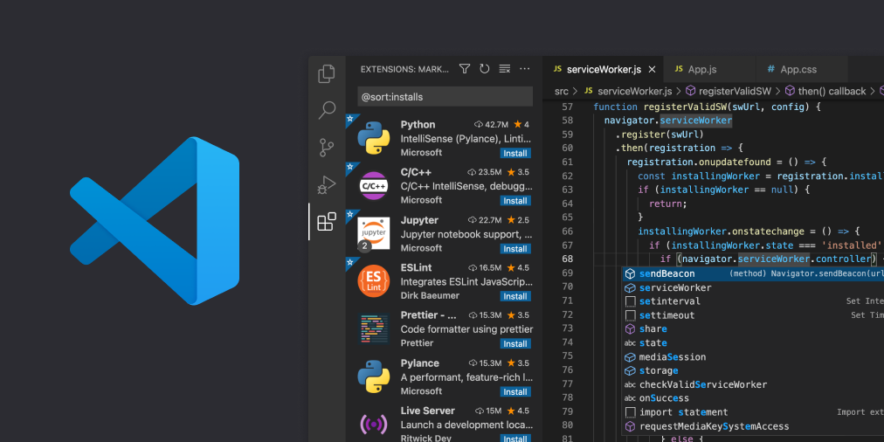

Şekil 1‑3-Visual Studio Code

* 1. Piyasa Alternatifleri

Piyasada amatör olarak denenmiş birçok proje bulunmaktadır. Ama araştırmalarım kapsamında profesyonel olarak yapılmış bir proje bulunmamaktadır. Bu projenin yetkinliği ile de alakalıdır. Geliştirilmiş projede tüm öğretim görevlileri eğitim e-postaları ile hesap açıp, bu hizmeti sınırsız bir şekilde kullanabilmektedir.

# KULLANILAN TEKNOLOJİLER

Yazılım geliştikçe yeni teknolojiler ortaya çıkmaktadır. Google tarafından geliştirilen Firebase servisleri aslında bir uygulama için gerekli olan çoğu servisi içinde barındırmaktadır. Kullanıcı girişi için Atuhentication, Depolama için Cloud Storage, Veritabanı için Cloud Firestore, Notification için Firebase Cloud Messaging servisleri bulunmaktadır. Bu servislere alternatif servislerde bulunmaktadır. Örneğin Supabase buna örnek verilebilir. Supabase’de Auth, Storage, Database servisleri bulunur.

* 1. Supabase

Açık kaynak geliştirilen firebase alternatifidir. Bir ürün oluşturmak için ihtiyacınız olan tüm arka uç hizmetlerini sağlar. Çoğu projenin backend kısmında kendine ait bir programlama dili ve bağlantı şekli bulunmaktadır. Backend’de verilerin tutulması, gerektiği zaman client’a gönderilmesi, oturum işlemlerini oluşturmak ve yönetmek zorlu bir süreçtir.

Biz supabase servisinin oturum ve depolama servislerini kullanacağız. Depolama için Database ve Storage hizmetlerinden yararlanacağız. Bu servis SQL bir yapıdadır. PostgreSQL kullanılmaktadır.

Oturum işlemi içinse Auth servisinden yararlanacağız. Kullanıcılar kaydedilecek ve giriş yapabilecekler. Kullanıcıların giriş yapması dışında hangi kullanıcının girdiği, oturum yönetme gibi özellikleri de vardır.

* 1. Supabase Auth

Supabase servisinin sunduğu oturum açma ve yetkilendirme servisidir. Birçok platformu destekler. Eposta ve şifre hesaplarını, telefon yetkilendirmesini ve Google, Twitter, Facebook ve Github giriş bilgilerini destekleyen bir çözüm sunar.

Kendi oturum servisini kurmak aylar sürebilir ve bu size bir iş yükü çıkarır. 10-20 satır kod ile kolayca kurulum yapılabilmektedir.

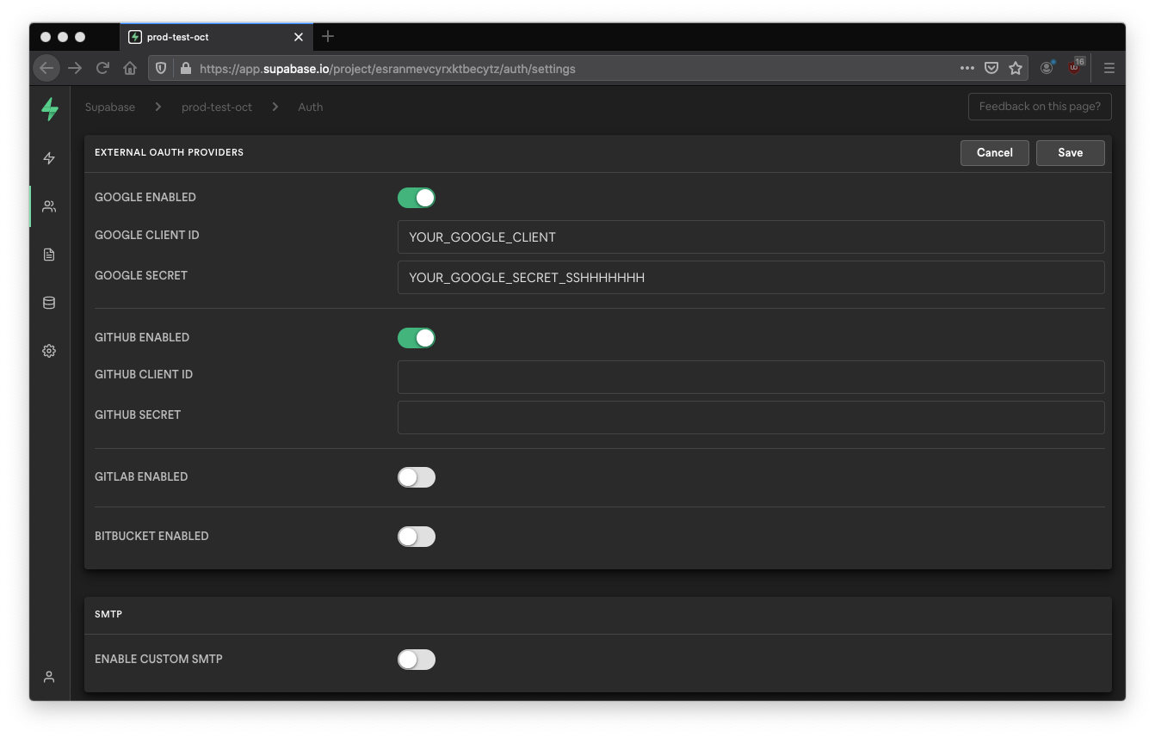

Şekil 2‑1-Supabase Auth

* 1. Supabase Database

Dünyanın en istikrarlı ve gelişmiş veri tabanlarından biri olarak kabul edilen ücretsiz ve açık kaynaklı bir veri tabanı olan tam bir Postgres veri tabanı ile çalışmaktadır. İstemci ve sunucu tarafında verileri depolamak ve eşitlemek için esnek ve ölçeklenebilir bir çözümdür. Rest, GraphQL ve Realtime olarak API hizmetleri sunmaktadır.

Supabase Postgres kullanımı için tablo görünümünde UI tasarımı bulunmasının yanında SQL Editörde bulunmaktadır.

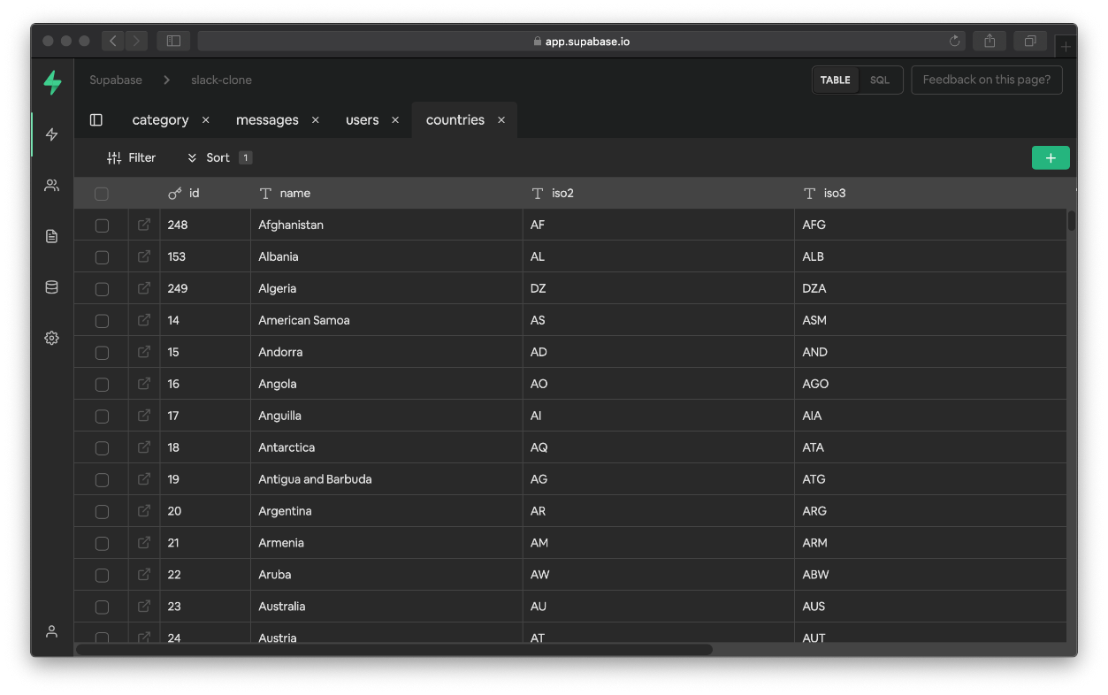

Şekil 2‑2-Supabase Database

* 1. Firebase Cloud Messaging

Firebase servisinin sunduğu ücretsiz ve güvenli mesaj göndermenizi sağlayan bir platformdur. FCM ile bir istemci uygulamasına senkronize edilebilecek yeni e-posta veya başka veriler olduğunu bildirebilirsiniz. Kullanıcının yeniden etkileşime geçmesini ve kullanıcıyı elde tutmak için bildirimler yollanabilir.

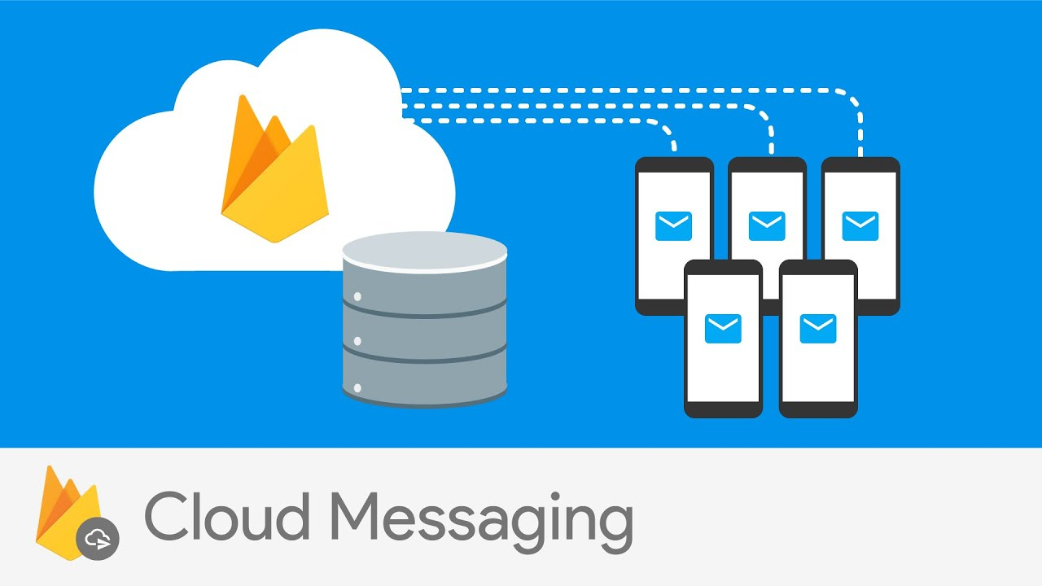

Şekil 2‑3-Firebase Cloud Messaging

* 1. Supabase File Storage

Supabase servisinin sunduğu fotoğraflar ve videolar gibi kullanıcı tarafından oluşturulan içeriği depolaması ve sunması hedeflenen bir çözümdür.

Supabase Storage, Postgres veri tabanınız ile entegredir. Bu, dosyalarınıza erişimi yönetmek için aynı Politika motorunu kullanabileceğiniz anlamına gelir.

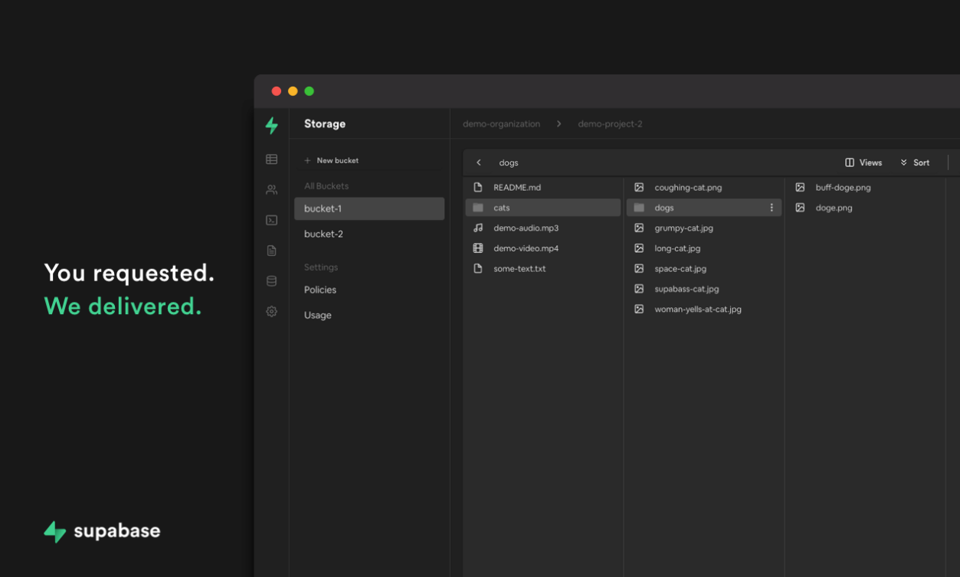

Şekil 2‑4-Supabase File Storage

* 1. Native Notify

Firebase Cloud Messaging ile bildirim işlerini gerçekleştirebiliyoruz. Native Notify bildirim göndermek için basit bir UI tasarımı hazırlamış ve basit bir şekilde bu işlem gerçekleştirilmektedir. Firebase Cloud Messaging anahtarı ile bu işlemi gerçekleştirmektedir. Flutter için bir hazır paketi bulunmaktadır. 5 dakika içinde servise bağlanılabilir bir basitliği mevcuttur.

# PROJE TASARIMI- WEB

Bitirme projesi 2 ayrı uygulamadan oluşmaktadır. Flutter Web ise 2.0 versiyonunun duyurulması ile birlikte kullanılmaya başlanmıştır. Bende web tarafımda geliştirme için kullandım. Gelişmiş web uygulamaları için hala yeterli düzeyde olmasa da kişisel deneyimler için Flutter ile web geliştirme yapılabilmektedir.

* 1. Hoş Geldin Ekranı

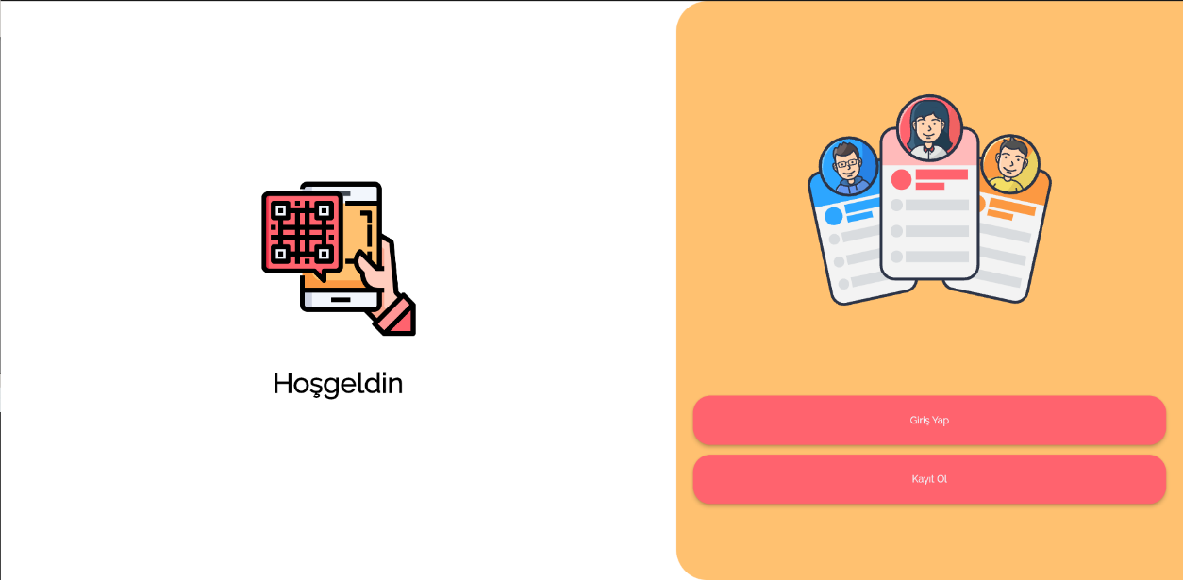

Şekil 3‑1-Web Giriş Ekranı

Giriş ekranının görünümü yukardaki resimde görüldüğü gibidir. Uygulama ekranları için genel olarak sade tasarımlar oluşturdum. Resimde belirli olmayan animasyonlar mevcuttur. Karşılama ekranında bulunan 2 buton ile giriş ve kayıt ekranlarına gidilmektedir.

* 1. Kayıt Ol Ekranı

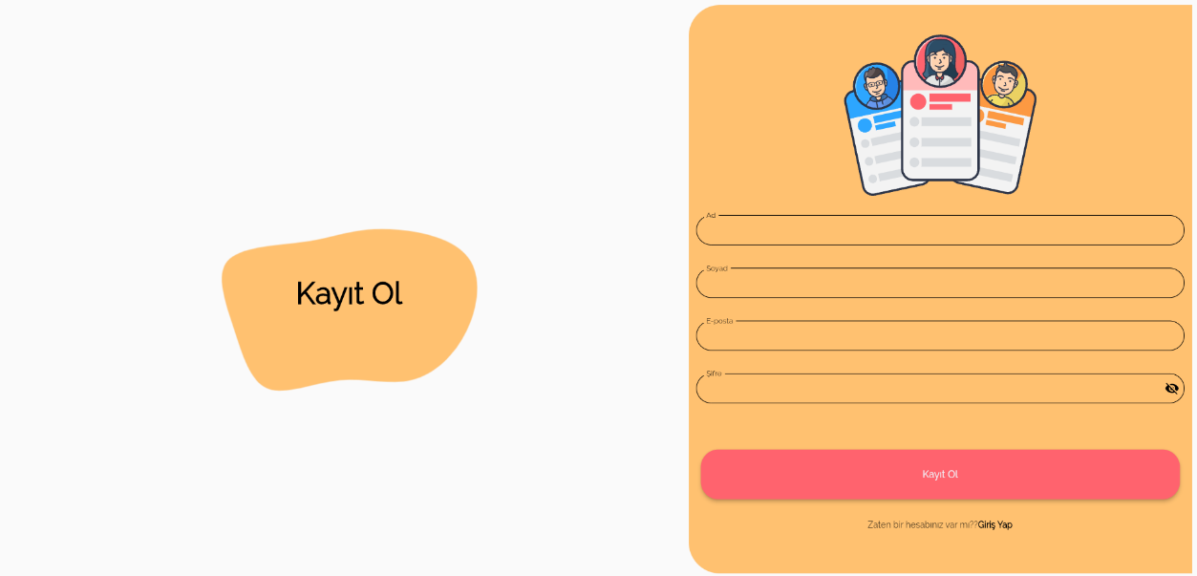

Şekil 3‑2-Web Kayıt Ol Ekranı

Kaydol ekranı yukarda görüldüğü gibidir. Kaydol ekranında sağ tarafta bulunan arayüz ile kayıt işlemleri gerçekleşmektedir. Kayıt için Ad, soyadı, E-posta ve şifre alanları doldurulması zorunlu alanlardır. Bu alanlar eksiksiz şekilde doldurulmalıdır.

E-posta ve şifre için Regex kontrolü yapılmaktadır. Regex düzenli ifadeler anlamına gelmektedir. Neredeyse tüm yazılım dillerinde mevcuttur. Bu yapı herhangi bir metni eşleştirmenize, bulmanıza ya da yönetmenize yardımcı olmaktadır. Örneğin güçlü bir şifre kullanmanız için büyük harf, küçük harf kullanmanızı zorunlu kılar veya e-posta adresinde ‘@’ işareti olması gerekmektedir. Bunun gibi durumları kontrol eder ve düzensiz ve kontrolsüz kaydolmayı engeller.

Kaydolmak için bu 4 alan eksiksiz doldurulmalıdır. Doldurulduktan sonra ise kaydol butonuna tıklanarak kayıt işlemi tamamlanmaktadır. Kayıt işlemi eksiksiz tamamlandıktan sonra giriş ekranına yönlendirilirsiniz. Giriş ekranı ile de uygulamaya giriş yapabilirsiniz.

Uygulamaya kaydolduğunuzda direkt olarak giriş yapamazsınız. E-posta adresine gelen onay linkine tıkladıktan sonra giriş yapabilirsiniz.

* 1. Giriş Yap Ekranı

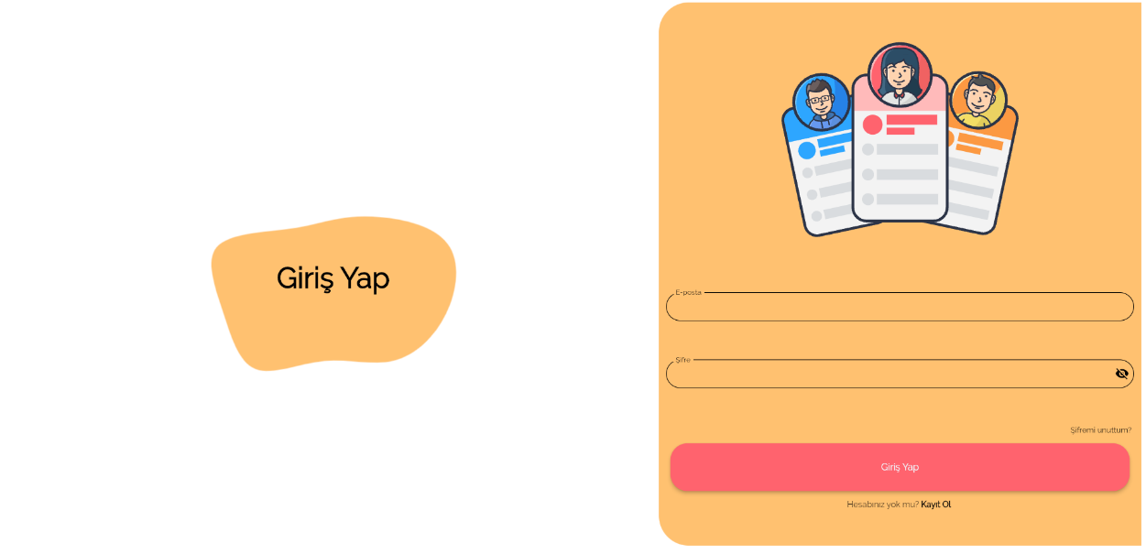

Şekil 3‑3-Web Giriş Yap Ekranı

Giriş yap ekranı yukarıda görüldüğü gibidir. Giriş ekranında sağ tarafta bulunan ara yüz ile giriş yapılabilmektedir. Giriş için e-posta ve şifre gerekmektedir.

Burada metin giriş kutularında şifre girilen kutu metin girilirken gizlenerek girilmektedir ama sağda bulunan göz ikonu ile şifre görünür yapılabilmektedir. Sağ tarafta görünen alanda 3 adet görünen kart animasyon şeklindedir. Resimde anlaşılmamaktadır.

Şifremi unuttum butonu ile şifre güncellemesi için e-posta adresinize bir e-posta yönlendirilmektedir. Burada şifrenizi sıfırlayabilir ve değiştirebilirsiniz. Eğer doğru bir e-posta ve şifre ikilisi girdiyseniz giriş yap butonu ile uygulamaya giriş yapabilirsiniz.

Oturum işlemleri için bir önceki bölümde anlattığım teknolojiler başlığında bulunan Supabase Auth servisi kullanılmıştır. Bu servis ile oturum işlemleri kolaylıkla sağlanmaktadır. Supabase.com sitesinde oturum işlemlerini yönetebildiğimiz bir panel bulunmaktadır.

* 1. Yoklama Başlatma Ekranı

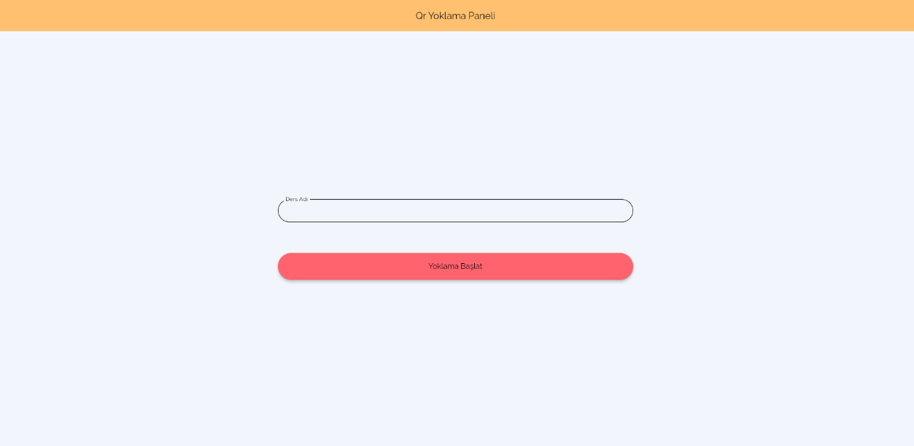

Şekil 3‑4-Web Yoklama Başlatma Ekranı

Yoklama başlatma ekranı yukarıdaki gibi görünmektedir. Sade bir ekran da bir adet metin giriş alanı ve buton bulunmaktadır. Ders adı boş geçilmemektedir. Ders adını girdikten sonra “Yoklama Başlat” butonu ile yoklama başlatılmaktadır.

Yoklama işlemleri için Supabase veritabanı servisi kullanılmaktadır. Bu veritabanı sql tabanlı bir servistir. PostgreSQL kullanmaktadır. Burada yoklama başlat dediğimizde Supabase veri tabanında bulunan “createdLesson” tablosuna dersin adını ve başlatan kişiyi eklemektedir.

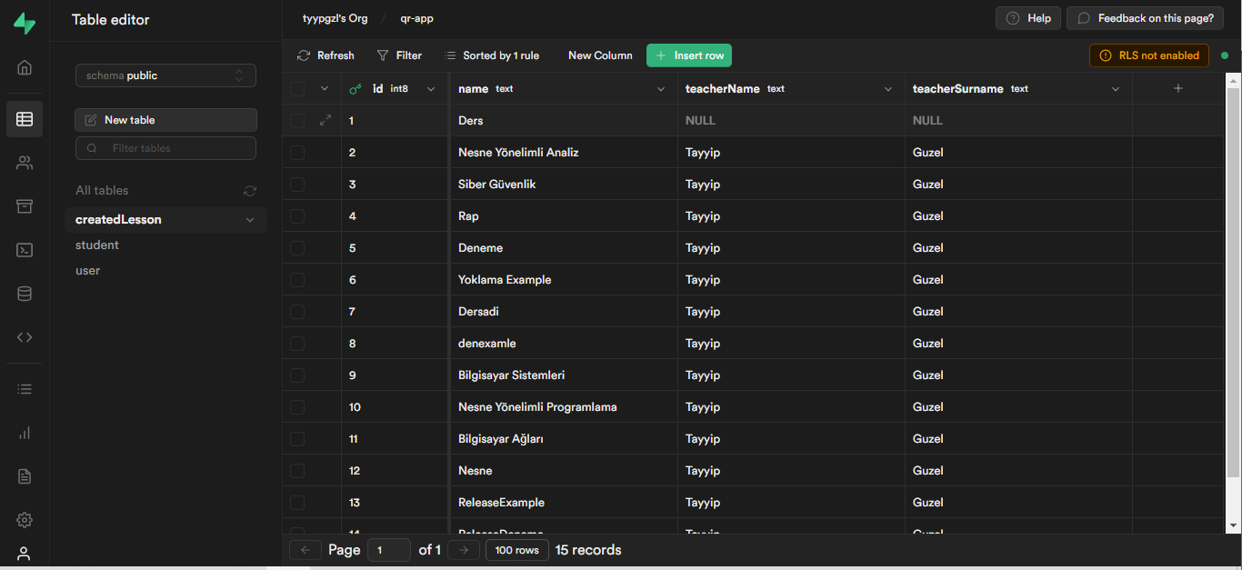

Şekil 3‑5-Supabase Veritabanı Ekranı

* 1. Qr Kod Ekranı

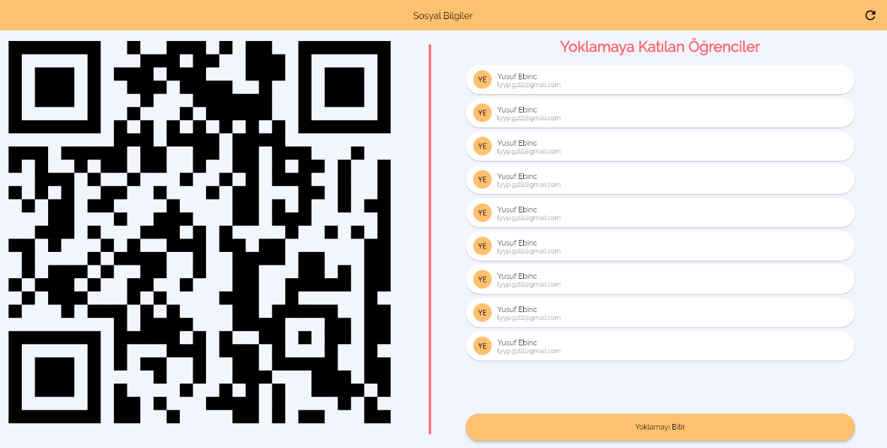

Şekil 3‑6-Web Qr Kod Ekranı

Qr kod ekranı yukarda görüldüğü gibidir. Bu ekranda kaydını başlattığımız derse ait özel bir Qr kod okutulmaktadır. Bu ekranda qr kod için Flutter tarafında oluşturulan “qr_flutter” paketini kullandım. Bu paket verdiğimiz String bir değeri Qr kod olarak çıktı üretmektedir. Burada verdiğimiz String değer ise UUID ile oluşturulan bir değerdir. Bu değer 128 bit değere sahip rastgele üretilmiş unique değerlerdir.

Qr kod okutabilen öğrenciler ise sağ tarafta görünmektedir. Okutma işlemi yapan öğrenciler anında görünmemektedir. Supabase ile realtime bağlantısı kurulamamıştır bu yüzden yukarıda bulunan yenileme butonu ile Qr okutan öğrenciler ekranda listelenebilmektedir.

Yoklamayı bitir butonu ile yoklama sonlandırılmaktadır. Qr kod kaybolur ve veri tabanına artık ekleme yapılmamaktadır. Yoklama bittikten sonra yeni yoklama oluşturabilmek için yoklama başlatma ekranına yönlendirilmektedir.

# PROJE TASARIMI-MOBİL

Projenin ilk aşamasında web uygulaması tanıtıldı ve aslında öğretim görevlilerinin kullandığı bölüm olarak nitelendirilebilir. Mobil uygulamada geliştirilen uygulamanın hedef kitlesi ise ders girecek olan öğrencilerdir. Öğrenciler yoklama ile uğraşmak yerine telefondan girip Qr kodunu okutup bu işlemli tamamlayabilmektedir.

* 1. Hoş Geldin Ekranı

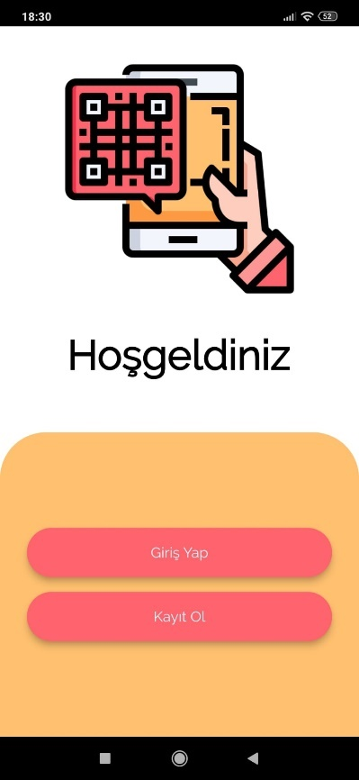

Şekil 4‑1-Mobil Hoş geldin Ekranı

Hoş geldin ekranı yukarda görüldüğü gibidir. Bu ekran uygulamaya giren kişiyi karışlayan ekrandır. Giriş yapma ve kaydolma ekranlarına yönlendirmektedir. Ekranda bulunan 2 buton ile bu ekranları gidilebilmektedir.

* 1. Kayıt Ol Ekranı

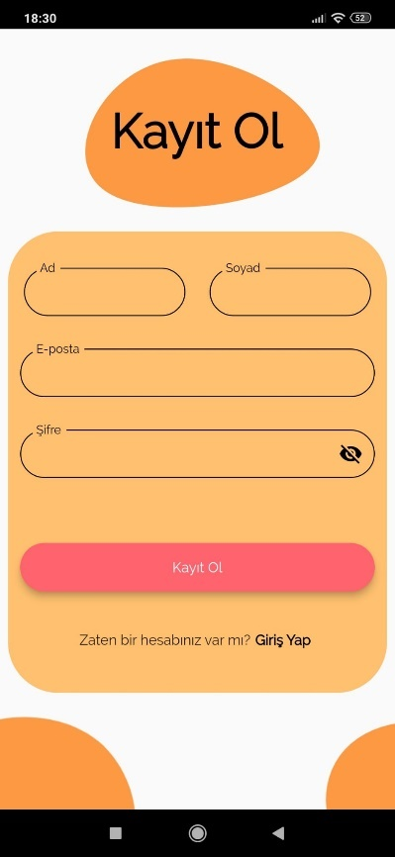

Şekil 4‑2-Mobil Kayıt Ol Ekranı

Kaydol ekranı yukardaki gibidir. Burada Kaydolma işlemleri gerçekleşmektedir. Kaydolmak için Ad, Soyadı, E-posta ve Şifre alanları zorunlu alanlardır. Bu alanlar eksiksiz şekilde doldurulmalıdır.

E-posta ve şifre için Regex kontrolü yapılmaktadır. Regex düzenli ifadeler anlamına gelmektedir. Neredeyse tüm yazılım dillerinde mevcuttur. Bu yapı herhangi bir metni eşleştirmenize, bulmanıza ya da yönetmenize yardımcı olmaktadır. Örneğin güçlü bir şifre kullanmanız için büyük harf, küçük harf kullanmanızı zorunlu kılar veya e-posta adresinde ‘@’ işareti olması gerekmektedir. Bunun gibi durumları kontrol eder ve düzensiz ve kontrolsüz kaydolmayı engeller.

Uygulamaya kaydolduğunuzda direkt olarak giriş yapamazsınız. E-posta adresine gelen onay linkine tıkladıktan sonra Giriş Yap ekranından uygulamaya giriş yapabilirsiniz.

* 1. Giriş Yap Ekranı

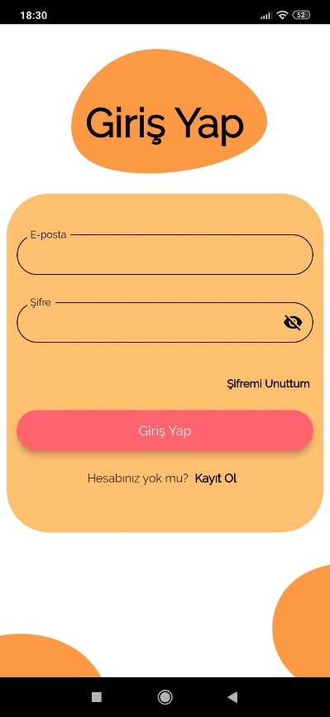

Şekil 4‑3-Mobil Giriş Yap Ekranı

Giriş Yap ekranı yukarda görüldüğü gibidir. Giriş işlemleri için E-posta ve Şifre alanı zorunlu alanlardır. Bu alanlar eksiksiz şekilde doldurulmalıdır.

Burada metin giriş kutularında şifre girilen kutu metin girilirken gizlenerek girilmektedir ama sağda bulunan göz ikonu ile şifre görünür yapılabilmektedir.

Şifremi unuttum butonu ile şifre güncellemesi için e-posta adresinize bir e-posta yönlendirilmektedir. Burada şifrenizi sıfırlayabilir ve değiştirebilirsiniz. Eğer doğru bir e-posta ve şifre ikilisi girdiyseniz giriş yap butonu ile uygulamaya giriş yapabilirsiniz.

Oturum işlemleri için bir önceki bölümde anlattığım teknolojiler başlığında bulunan Supabase Auth servisi kullanılmıştır. Bu servis ile oturum işlemleri kolaylıkla sağlanmaktadır. Supabase.com sitesinde oturum işlemlerini yönetebildiğimiz bir panel bulunmaktadır.

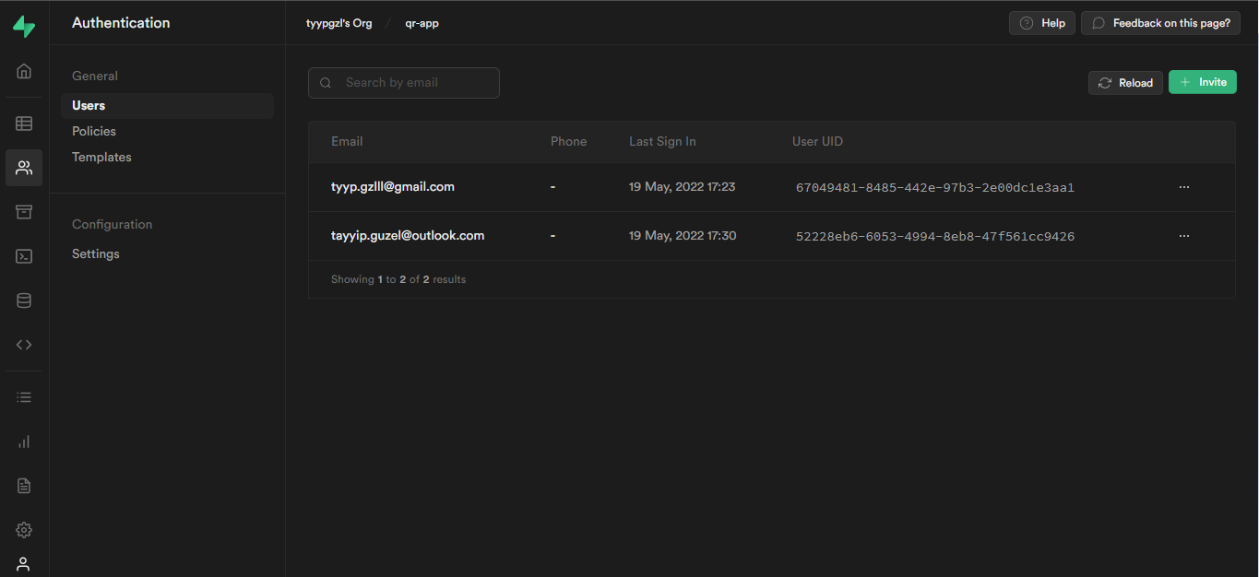

Şekil 4‑4-Supabase Oturum Ekranı

* 1. Ders Listesi Ekranı

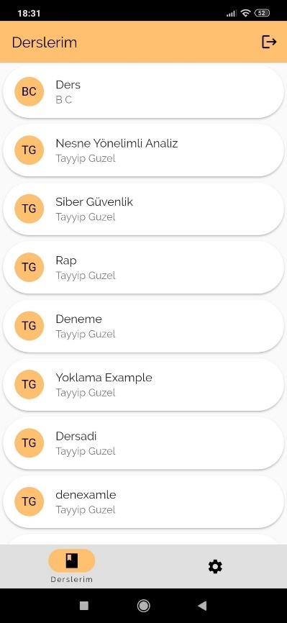

Şekil 4‑5-Mobil Ders Listesi Ekranı

Ders Listesi ekranı yukarıda göründüğü gibidir. Öğretim görevlileri tarafından web uygulaması üzerinden açılan dersler bu sayfada görüntülenmektedir.

Bu sayfada Appbar ve Bottom Navigation Bar bulunmaktadır. Appbar yukarıda görünen turuncu renkli alandır. Bir adet başlık ve çıkış butonu bulunmaktadır. Çıkış butonu ile oturum kapatılır ve Hoş geldin ekranına yönlendirme yapılır.

Bottom Navigation Bar ise alt tarafta görünen gri renkli alandır. Bu alanlar çok kullanılan bildiğimiz uygulamalarda da bulunmaktadır. Bu alanda 2 adet buton bulunmaktadır: Derslerim ve Ayarlar. Bu iki butona tıklayarak sayfalar arası geçiş yapılabilmektedir. Bu 2 alanın tasarımı içinde Google tarafından sunulan Material You tasarımı örnek alınmıştır.

* + 1. Material You

Material tasarım 2014’te Google ile ortaya atılan bir tasarım fikridir. 2021 Google I/O da tanıtılan Android 12 ile tasarım fikride Material You (Material 3) olarak değişmiştir. Material You aslında formların birer işlev değil, duygu takibi yapabilen şeyler olduğunu ortaya atmaktadır. Yazı tipleri ve ikonları daha esnek hale getirmektedir.

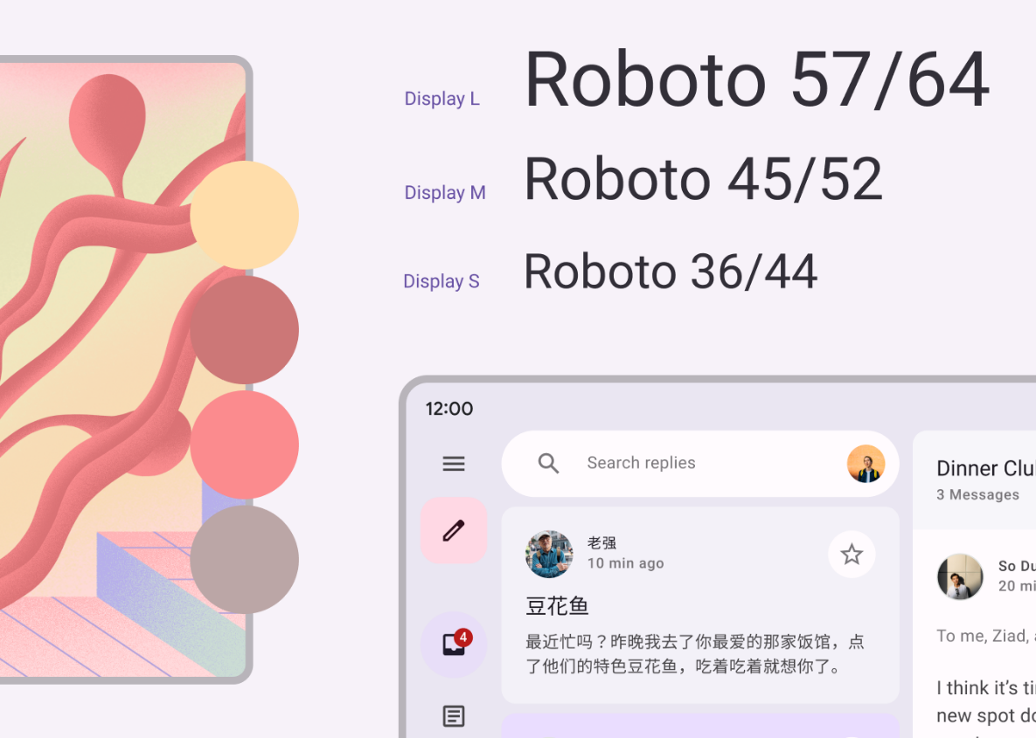

Şekil 4‑6-Material You

* 1. Ayarlar Ekranı

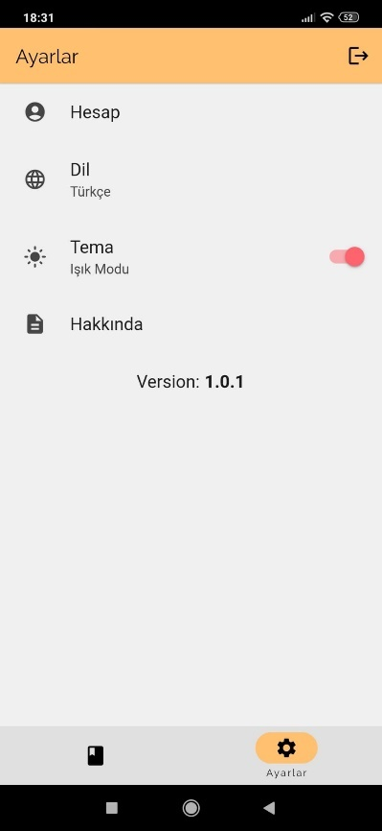

Şekil 4‑7-Mobil Ayarlar Ekranı

Ayarlar Ekranı yukardaki gibidir. Bu ekranda uygulama ile ilgili ayarlar değiştirilebilmektedir. Hesap kısmında kişi adını ve soyadını değiştirebilmektedir. Uygulamada 2 adet dil desteği mevcuttur: Türkçe ve İngilizce. Bu dil değişikliği burada bulunan dil alanı ile değişmektedir.

Uygulama 2 adet tema desteklemektedir. Günümüzde birçok uygulama koyu tema desteklemektedir. Aynı şekilde uygulamanın koyu temasına bu kısımdan geçebilirsiniz. Hakkında alanında ise uygulama ve geliştirici hakkın bilgiler bulunmaktadır. Son olarak altta uygulamanın versiyon numarası görünmektedir.

* 1. Qr Okutma Ekranı

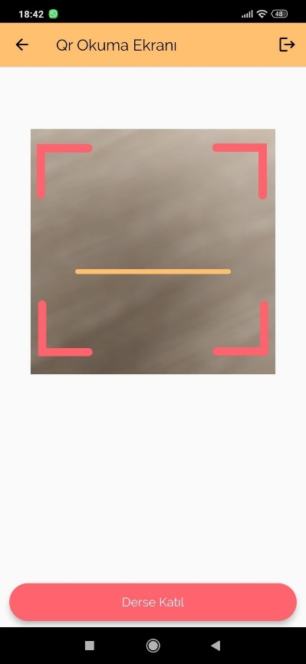

Şekil 4‑8-Qr Okutma Ekranı

Qr Okutma ekranı yukarda göründüğü gibidir. Bu ekran ile qr kodlar okutulmaktadır. Öğretim üyelerinin web uygulama ile oluşturduğu qr kod okutulmalıdır. Qr kod okutulduğunda ekranda okunduğuna dair bir mesaj çıkmaktadır.

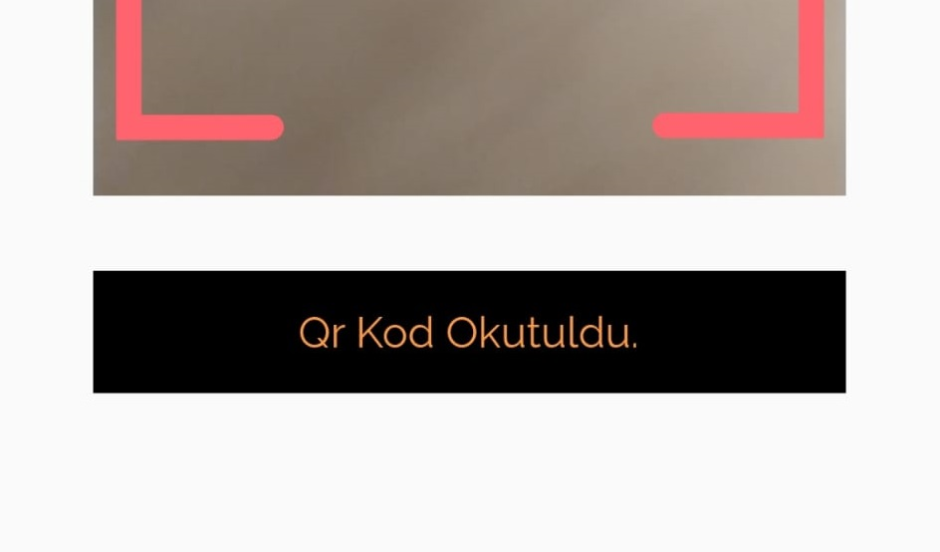

Şekil 4‑9-Qr Okutuldu Mesajı

Bu mesajı almadan altta bulunan derse katıl butonu işlevsizdir. Qr okutma işlemi tamamlandıktan sonra altta bulunan derse katıl butonuna tıklanmalıdır. Bu buton ile veri tabanına okuttuğumuz Qr kod metnini, öğrenci adı, soyadı ve e-posta adresini veri tabanında bulunan “student” tablosuna kaydetmektedir. Buradaki kayıtlar web tarafında bulunan qr okutan öğrenciler alanını besleyen tablodur.

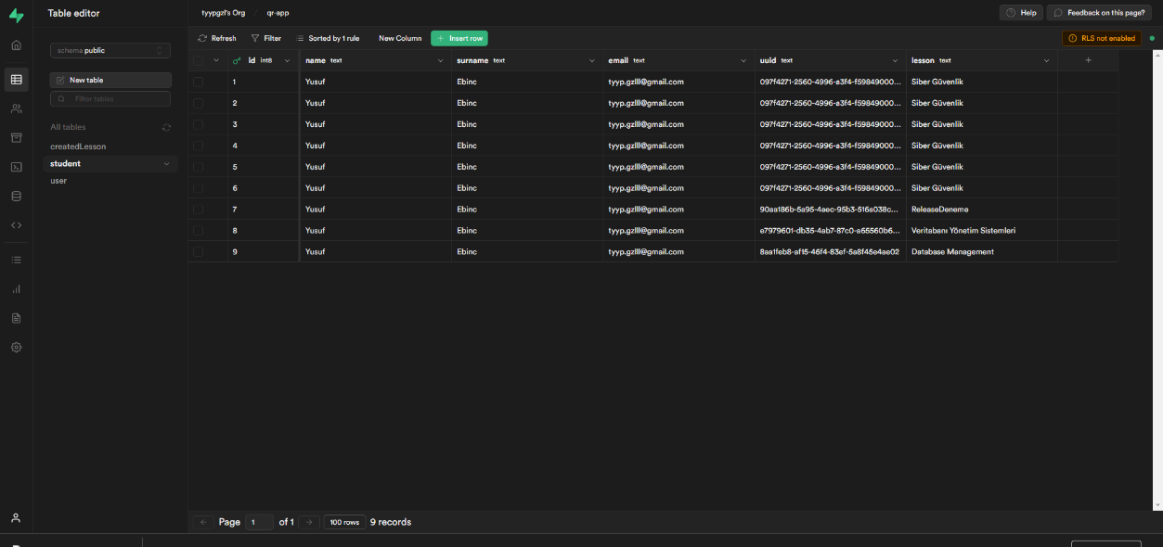

Şekil 4‑10-Supabase Student Tablosu

Supabase tablo editörü yukarda göründüğü gibidir. Veriler burada saklanmaktadır. Tablodan verileri kontrol edilip silinebilir ve düzenlenebilmektedir. Mobil uygulama tarafında ise ekranlar ve uygulama bu kadarla sınırlıdır.

# SONUÇLAR VE ÖNERİLER

Projenin sonunda 1 mobil ve 1 web uygulaması geliştirilmiştir. Burada 2 farklı platform birbiri ile senkron bir şekilde çalışmaktadır. Flutter sdk ile bu uygulamalar ortaya çıkmaktadır. Bu tarz bir uygulama geliştirmeye çok açıktır. Öğrenci ile dosya paylaşımı, duyuru sistemi gibi birçok yeni özellik eklenebilir. Uygulama yoklama alma zorluğuna bir çözüm getirmektedir.

Uygulama Android tarafında eksiksiz çalışmaktadır. IOS telefonlara geliştirme yapmak için Mac cihazlara ihtiyaç vardır. Bu yüzden IOS platformuna uygun bir geliştirme yapılmamıştır.

* 1. Belirlenen Hedef

Uygulama fikrine başlarken hedefim buraya kadar ilerlemek ve çalışır 2 uygulama ortaya koymaktı. 2 uygulama da sorunsuz bir şekilde çalışmaktadır.

* 1. Uygulama Linkleri

[Web uygulamasına canlı olarak bu linkten erişebilirsiniz.](https://tyypgzl.github.io./#/)

[Web uygulaması kaynak kodlarına bu link üzerinden erişebilirsiniz.](https://github.com/tyypgzl/qr-app-web)

[Mobil uygulama kaynak kodlarına bu link üzerinden ulaşabilirsiniz.](https://github.com/tyypgzl/qr-app-mobil)

KAYNAKLAR

[1] <https://docs.flutter.dev/>

[2] <https://supabase.com/>

[3] <https://github.com/theyakka/qr.flutter>

[4] <https://pub.dev/packages/provider>

[5] <https://www.mindinventory.com/blog/flutter-for-web/>

[6] <https://m3.material.io/>

ÖZGEÇMİŞ

Tayyip Güzel 1999 yılında Kahramanmaraş ilinin Elbistan ilçesinde doğmuştur.

Yunus Emre ilk ve orta Okulunda okumuştur. Elbistan Fen Lisesinden 2017 yılında mezun olmuştur. Aynı yıl Sakarya Üniversitesi Bilgisayar Mühendisliği bölümünü kazanmıştır.

**BSM 498 BİTİRME ÇALIŞMASI**

**Değerlendİrme ve Sözlü Sınav Tutanağı**

KONU: Qr Kod ile Yoklama Uygulaması

ÖĞRENCİLER (Öğrenci No/AD/SOYAD): B171210064-Tayyip GÜZEL

|  |  |  |  |
| --- | --- | --- | --- |
| Değerlendirme Konusu | İstenenler | Not Aralığı | Not |
| **Yazılı Çalışma** |  |  |  |
| **Çalışma klavuza uygun olarak hazırlanmış mı?** | x | 0-5 |  |
| **Teknik Yönden** |  |  |  |
| **Problemin tanımı yapılmış mı?** | x | 0-5 |  |
| Geliştirilecek yazılımın/donanımın mimarisini içeren blok şeması (yazılımlar için veri akış şeması (dfd) da olabilir) çizilerek açıklanmış mı? |  |  |  |
| Blok şemadaki birimler arasındaki bilgi akışına ait model/gösterim var mı? |  |  |  |
| Yazılımın gereksinim listesi oluşturulmuş mu? |  |  |  |
| Kullanılan/kullanılması düşünülen araçlar/teknolojiler anlatılmış mı? |  |  |  |
| Donanımların programlanması/konfigürasyonu için yazılım gereksinimleri belirtilmiş mi? |  |  |  |
| UML ile modelleme yapılmış mı? |  |  |  |
| Veritabanları kullanılmış ise kavramsal model çıkarılmış mı? (Varlık ilişki modeli, noSQL kavramsal modelleri v.b.) |  |  |  |
| Projeye yönelik iş-zaman çizelgesi çıkarılarak maliyet analizi yapılmış mı? |  |  |  |
| Donanım bileşenlerinin maliyet analizi (prototip-adetli seri üretim vb.) çıkarılmış mı? |  |  |  |
| Donanım için gerekli enerji analizi (minimum-uyku-aktif-maksimum) yapılmış mı? |  |  |  |
| Grup çalışmalarında grup üyelerinin görev tanımları verilmiş mi (iş-zaman çizelgesinde belirtilebilir)? |  |  |  |
| Sürüm denetim sistemi (Version Control System; Git, Subversion v.s.) kullanılmış mı? |  |  |  |
| Sistemin genel testi için uygulanan metotlar ve iyileştirme süreçlerinin dökümü verilmiş mi? |  |  |  |
| Yazılımın sızma testi yapılmış mı? |  |  |  |
| Performans testi yapılmış mı? |  |  |  |
| Tasarımın uygulamasında ortaya çıkan uyumsuzluklar ve aksaklıklar belirtilerek çözüm yöntemleri tartışılmış mı? |  |  |  |
| **Yapılan işlerin zorluk derecesi?** | x | 0-25 |  |
| **Sözlü Sınav** |  |  |  |
| **Yapılan sunum başarılı mı?** | x | 0-5 |  |
| **Soruları yanıtlama yetkinliği?** | x | 0-20 |  |
| **Devam Durumu** |  |  |  |
| **Öğrenci dönem içerisindeki raporlarını düzenli olarak hazırladı mı?** | x | 0-5 |  |
| **Diğer Maddeler** |  |  |  |
|  |  |  |  |
|  |  |  |  |
|  |  |  |  |
| **Toplam** |  |  |  |

Danışman (Jüri adına):

danışman imzası: